Юноши из Роговского сразятся в открытом турнире по самбо
27.02.2019

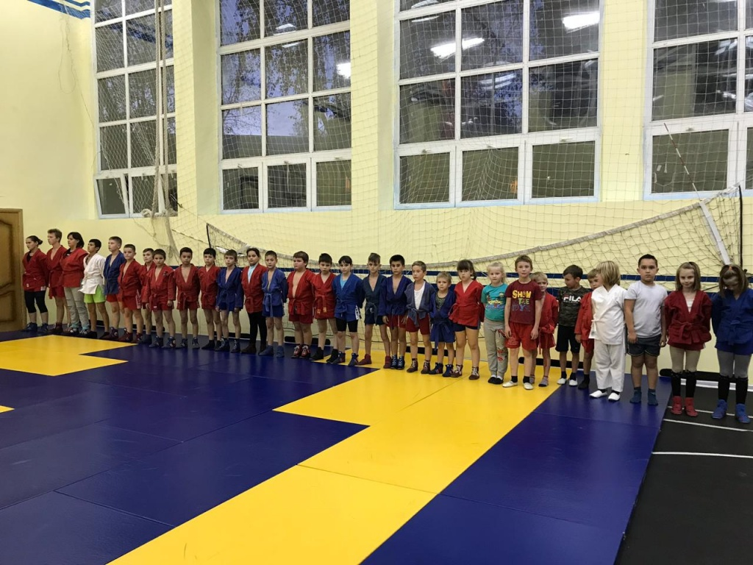

Юноши из Роговского сразятся в открытом турнире по самбо. Фото предоставил Алексей Алехин
Спортсмены из Роговского 2 марта отправятся в Вороновское на открытый турнир по самбо среди юношей.
— На соревнованиях встретятся мальчики в двух возрастных категориях: 8-9 и 10-11 лет. Наше поселение представят около десяти воспитанников Спортивного клуба «Монолит», — сообщил директор учреждения Алексей Алехин.
Отметим, что он станет главным судьей соревнований.
Спортсмены выступят в личном зачете. Организаторы состязаний определят призеров и победителей во всех весовых группах и возрастных категориях. Им вручат грамоты, медали и кубки.
Открытие турнира состоится в 9:30 в Спортивном комплексе «Вороново».

Адрес страницы: http://tinao.mos.ru/presscenter/news/detail/7917697.html
Префектура Троицкого и Новомосковского административных округов города Москвы

